Nom, Prénom :  Classe : Date : | Observation : | Note :  /

I.C. T.P : Dosage par étalonnage avec un conductimètre
Compétences exigibles : Pratiquer une démarche expérimentale pour déterminer la concentration d’une espèce à l’aide de courbes d’étalonnage en utilisant la conductimétrie, dans le domaine de la santé.
Agir en autonomie et faire preuve d’initiative.

Matériel :
Conductimètre + sonde + solution étalon | Fiole jaugée 100,0 mL + bouchon
Solution : 100 mL de chlorure de sodium à 20 mmol.L⁻¹ | Pipette jaugée 10,0 mL + pipeteur
Pissette d’eau distillée | Pipette jaugée 5,0 mL
Verre à pied | 6 Béchers 50 mL
Papier absorbant | Bécher 200 mL
Dose de sérum physiologique | 2 Burettes graduées 25 mL
 | Porte double burettes

But de l’expérience :
Vérifier la posologie en chlorure de sodium d’un sérum physiologique.

Document 1 : Rappel du principe du dosage par étalonnage
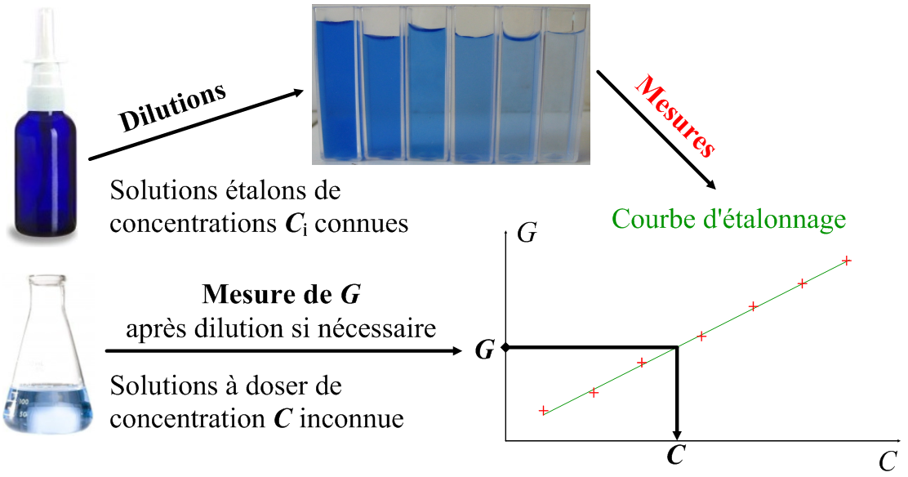

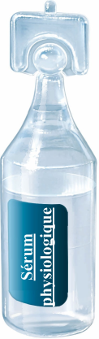
Document 2 : Le sérum physiologique
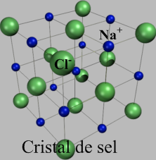
Le sérum physiologique est une solution saline, de même composition moléculaire que le plasma sanguin.
Il est vendu en pharmacie sous forme d’uni dose hygiénique composé d'eau purifiée et de chlorure de sodium NaCl à 0,9 % en masse.

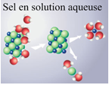
M(Na) = 23,0 g.mol⁻¹
M(Cl) = 35,5 g.mol⁻¹
M(H) = 1,0 g.mol⁻¹
M(O) = 16,0 g.mol⁻¹

La solution est utilisée en médecine pour nettoyer le nez, les oreilles ou les yeux, des bébés notamment.

Document 3 : Le conductimètre
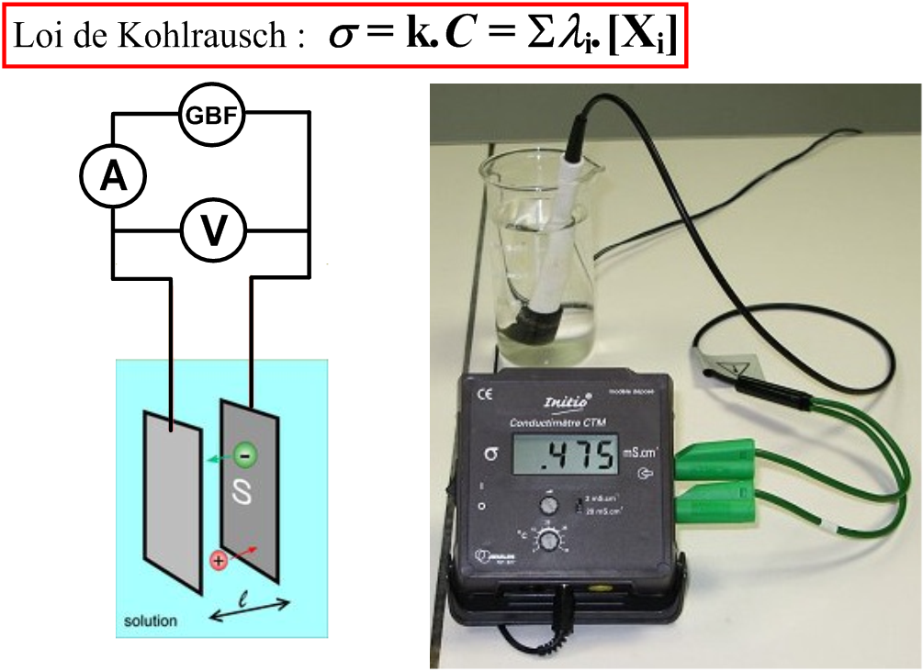

Avant utilisation :
Etalonner le conductimètre à l’aide d’une solution étalon stable.

Durant utilisation :
- Conserver les mêmes réglages d’étalonnage durant toute l’expérience.
- Rincer systématiquement à l’eau distillée puis sécher la sonde du conductimètre lors de changement de solution.
- Ne pas laisser la sonde à l’air.
Si besoin, la réserver dans de l’eau distillée.

Travail à effectuer :
- Rassembler le matériel pour préparer une solution diluée du sérum physiologique par un facteur 20 avec le matériel disponible (cf. Fiche – Préparation d'une solution par dilution d'un liquide). Préciser les calculs.
………………………………………………………………………………………………………………………………………………………………………………
………………………………………………………………………………………………………………………………………………………………………………
………………………………………………………………………………………………………………………………………………………………………………
………………………………………………………………………………………………………………………………………………………………………………
Appeler le professeur pour vérifier le matériel

- Avec le matériel disponible, rédiger un protocole détaillé de dosage par étalonnage afin de contrôler la posologie du sérum physiologique.
Remplir un tableau de dilution avec burettes
………………………………………………………………………………………………………………………………………………………………………………
………………………………………………………………………………………………………………………………………………………………………………
………………………………………………………………………………………………………………………………………………………………………………
………………………………………………………………………………………………………………………………………………………………………………
………………………………………………………………………………………………………………………………………………………………………………
………………………………………………………………………………………………………………………………………………………………………………
………………………………………………………………………………………………………………………………………………………………………………
………………………………………………………………………………………………………………………………………………………………………………
Appeler le professeur pour valider votre protocole ou en cas de difficulté

- Réaliser votre protocole et tracer une courbe d’étalonnage.

Exploitation :
- Déterminer la concentration C_{exp} en chlorure de sodium du sérum physiologique obtenue par le dosage.
………………………………………………………………………………………………………………………………………………………………………………
………………………………………………………………………………………………………………………………………………………………………………
………………………………………………………………………………………………………………………………………………………………………………

- En déduire la concentration massique t_{exp} correspondant.
………………………………………………………………………………………………………………………………………………………………………………
………………………………………………………………………………………………………………………………………………………………………………

- Calculer la concentration massique théorique t_{th} du sérum physiologique.
………………………………………………………………………………………………………………………………………………………………………………
………………………………………………………………………………………………………………………………………………………………………………
………………………………………………………………………………………………………………………………………………………………………………

- Comparer t_{exp} et t_{th} en calculant un écart relatif entre les deux valeurs.
………………………………………………………………………………………………………………………………………………………………………………
………………………………………………………………………………………………………………………………………………………………………………

- a. Calculer la concentration moyenne t_{moy} de l’ensemble des concentrations t_{exp} obtenues par les différents groupes de la classe.
……………………………………………………………………………………………………………………………………………………………………………
……………………………………………………………………………………………………………………………………………………………………………

b. En déduire l’écart type σ_{n-1}.
……………………………………………………………………………………………………………………………………………………………………………
……………………………………………………………………………………………………………………………………………………………………………

c. Avec un intervalle de confiance de 95 %, donner un encadrement de t_{moy}.
……………………………………………………………………………………………………………………………………………………………………………
……………………………………………………………………………………………………………………………………………………………………………
……………………………………………………………………………………………………………………………………………………………………………

d. Comment pourrait-on expérimentalement diminuer l’incertitude relative du résultat de la mesure ?
……………………………………………………………………………………………………………………………………………………………………………
……………………………………………………………………………………………………………………………………………………………………………
……………………………………………………………………………………………………………………………………………………………………………
……………………………………………………………………………………………………………………………………………………………………………

- Rappeler la loi de Beer-Lambert en spectrophotométrie.
Montrer qu’il existe une analogie entre la loi de Kohlrausch et la loi de Beer-Lambert.
……………………………………………………………………………………………………………………………………………………………………………
……………………………………………………………………………………………………………………………………………………………………………
……………………………………………………………………………………………………………………………………………………………………………
Exercice : p 478 nº 7
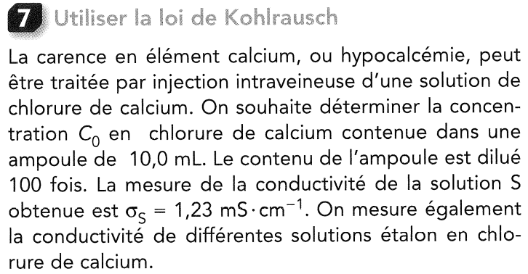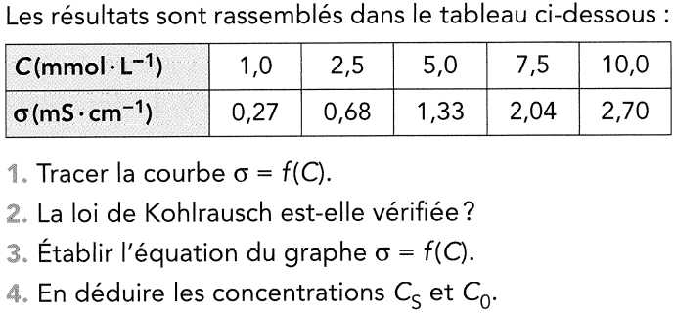


Exercice : p 481 nº 18
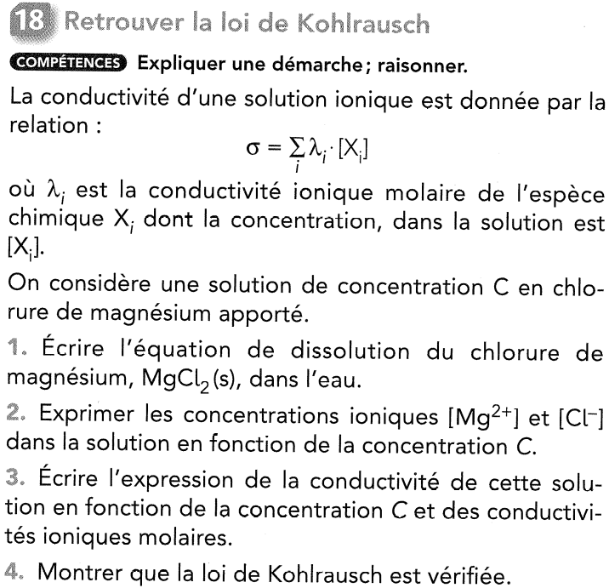
Practical Request : Dosage par étalonnage avec un conductimètre

Teacher : | Olivier KUGLER
Date : | 28 / 03 / 2014
Time : | 13 h 30
Room : | 402
Class : | TS1
Number of sets : | 11
Students
Conductimètre + porte sonde + solution étalon | Fiole jaugée 100 mL + bouchon
Solution : 100 mL de chlorure de sodium à 20 mmol.L⁻¹ | Pipette jaugée 10 mL + pipeteur
Pissette d’eau distillée | Pipette jaugée 5 mL
Verre à pied | 6 Béchers 50 mL
Papier absorbant | Bécher 200 mL
Dose de sérum physiologique | 2 Burettes graduées 25 mL
 | Porte double burettes

Teacher
Bidon d’eau distillée

